הארכת הרכבת הקלה לנופית — מטריצת ביקושים
ניתוח ה־PCA בתמונות
איפה יושבים דפוסי הנסיעה המשותפים לסקר ולסלולר על המפה, מה זה מוכיח ומה זה לא מוכיח — גרסה מוסברת, בלי מתמטיקה
גרסה עממית של PCA_Eigenvector_Report.docx (מהדורה 2, אחרי ביקורת) · ספטמבר 2026

תקציר בחמישה משפטים
מה עשינו. לקחנו את שתי "התמונות" שיש לנו על נסיעות הבוקר באזור (סקר הרגלי נסיעה ונתוני סלולר), חילצנו מכל אחת את דפוסי היעדים הראשיים שלה, וציירנו את הדפוסים האלה על מפת האזור — כדי שאפשר יהיה לראות בעין מה הם ולהשוות.
מה יצא. ארבעת הדפוסים הראשיים הם ארבעה ניגודים גיאוגרפיים ברורים: מרכז חיפה מול הפריפריה, צפון מול דרום, עמק יזרעאל ונצרת מול הגליל העליון והגולן, והגליל המערבי מול הגולן. כל אחד מהם מופיע בשני המקורות, אבל רק אחד מהם (צפון–דרום) זהה ממש; השאר "דומים למדי".
מה זה אומר. שני המקורות מציירים את אותה מפה כללית של האזור — זה תומך ברעיון לחבר ביניהם.
מה זה לא אומר. בדיקה ישירה שנעשתה בעקבות ביקורת הראתה שהמקורות חלוקים לא רק על "כמה נסיעות נשארות באזור" אלא גם על "לאן הולכות הנסיעות שיוצאות" (כ־31% מהן היו צריכות לעבור יעד כדי להשוות בין המקורות), שהמטריצה המשולבת הולכת בעניין הזה אחרי הסקר ולא אחרי הסלולר, ושהניתוח לא בודק בכלל את סך הנסיעות ולא את החלוקה הפנימית בתוך אזורי־העל — שהיא רוב הביקוש בפרוזדור הרכבת.
שורה תחתונה. המטריצה המשולבת סבירה מבחינה מבנית ברמת אזורי־העל ומתאימה לסינון ראשוני של פרוזדורים. כדי להשתמש בה לכמויות נוסעים או לתחזית תחנות צריך עוד שלוש בדיקות שמפורטות בסוף.

1. הרקע: שני מקורות, מטרה אחת
לפרויקט יש שני מקורות מידע על נסיעות הבוקר (6:00–9:00) באזור המחקר, 778 אזורי תנועה בצפון הארץ:
- סקר הרגלי נסיעה — כ־5,100 משקי בית שדיווחו על כל הנסיעות שלהם בשני ימים. יתרון: יודעים בדיוק מי נסע, לאן, למה ובאיזה אמצעי. חסרון: מדגם קטן, ולכן ברמת אזורי תנועה בודדים הוא "רועש" — מעט תצפיות לכל תא.
- נתוני סלולר — מעקב אנונימי אחרי מיליוני מכשירים. יתרון: כיסוי עצום ופירוט מרחבי גבוה. חסרון: לא יודעים מי המשתמש, מה מטרת הנסיעה, ונסיעות קצרות מאוד לא תמיד נקלטות.
המטריצה שהפרויקט משתמש בה היא שילוב ("היבריד"): הסלולר נותן את השלד המרחבי המפורט, והסקר מתקן אותו ברמה גסה יותר — 36 "אזורי־על" — שבה יש לסקר מספיק תצפיות. השאלה שכל הניתוח הזה בא לענות עליה: האם שני המקורות באמת מתארים את אותה התנהגות, ואיפה בדיוק הם חלוקים? כי אם הם חלוקים, צריך לדעת מי צודק לפני שמשלבים.

2. מילון קצר — המושגים שצריך כדי לקרוא את הגרפים
מושג | הסבר פשוט
מטריצת מוצא–יעד (OD) | טבלה: כל שורה היא אזור־מוצא, כל עמודה אזור־יעד, ובתא כתוב כמה נסיעות (או איזה אחוז מהנסיעות) עוברות מהמוצא ליעד.
אזור־על | קיבוץ של אזורי תנועה ל־36 אזורים גדולים (למשל "עכו", "הדר הכרמל", "נצרת"). אין להם שמות רשמיים, רק מספרים — טבלה 2 עוזרת לזהות.
פרופיל יעדים | שורה אחת במטריצה, מנורמלת ל־100%: "מהנסיעות שיוצאות מאזור־על X, כמה אחוז הולכות לכל אחד מ־36 היעדים". זה מה שמשווים.
האלכסון / "הישארות באזור" | התא שבו המוצא והיעד הם אותו אזור־על — נסיעות שמתחילות ונגמרות בתוך אותו אזור־על. לפי הסקר כ־70% מהנסיעות כאלה, לפי הסלולר כ־34%. זו המחלוקת הגדולה הידועה.
PCA (ניתוח גורמים ראשיים) | שיטה סטטיסטית שלוקחת 36 פרופילי יעדים ומחלצת מהם את "קווי המתאר" הראשיים — הדרכים העיקריות שבהן אזורי־מוצא שונים זה מזה בבחירת היעדים. במקום להשוות 1,296 תאים, משווים כמה דפוסים.
וקטור עצמי (eigenvector) = "מפת יעדים" | דפוס אחד כזה. לכל יעד יש בו משקל חיובי (אדום במפות) או שלילי (כחול). המשמעות: "אזורי־מוצא שמבטאים את הדפוס הזה שולחים יותר נסיעות מהממוצע ליעדים האדומים ופחות לכחולים".
ציון מוצא (score) = "מי מבטא את הדפוס" | לכל אזור־מוצא: עד כמה פרופיל היעדים שלו הולך לפי הדפוס. אדום = מבטא אותו חזק, כחול = מבטא את ההפך.
אחוז שונות | כמה מהשוני בין אזורי־המוצא הדפוס הזה מסביר. הדפוס הראשון של הסלולר מסביר 14%, הרביעי 8%; ארבעתם יחד 46% אצל הסלולר ורק 21% אצל הסקר.
מדד דמיון (קונגרואנס, φ) | ציון בין 0 ל־1 לדמיון בין דפוס של הסקר לדפוס של הסלולר. לפי הספרות: 0.95 ומעלה = אפשר להחשיב כאותו דפוס; 0.85–0.94 = דמיון סביר; מתחת ל־0.85 = דפוסים קשורים, לא זהים. (בגרסה הראשונה של הדוח קראנו 0.85 כ"זהה" — זה תוקן.)
קו ייחוס "יום מול יום" | כל השוואה בין סקר לסלולר נמדדת גם מול ההשוואה של יום הסקר הראשון ליום השני. אי אפשר לצפות שהסקר יסכים עם הסלולר יותר מאשר עם עצמו. הערה: שני הימים הם אותם משקי בית, אז זה מודד חזרתיות, לא ראיה בלתי־תלויה.
בוטסטרפ של משקי בית | מגרילים מחדש 400 פעמים את רשימת משקי הבית (עם חזרות), מחשבים כל פעם מחדש את המדדים, ורואים כמה הם "רועדים". זה טווח אי־הוודאות שנובע מגודל המדגם.
מרחק TV ("כמה צריך להזיז") | מדד להבדל בין שתי חלוקות יעדים: איזה אחוז מהנסיעות היה צריך לעבור מיעד ליעד כדי שחלוקה אחת תהפוך לשנייה. 0 = זהות, 0.30 = 30% מהנסיעות במקום אחר.
טבלה 1. מילון המושגים.

3. איך קוראים את המפות
בכל מפה כל אזור־על צבוע לפי המשקל שלו בדפוס: אדום = חיובי, כחול = שלילי, אפור־בהיר = בערך אפס. עוצמת הצבע היא גודל המשקל, והסקאלה משותפת לכל עמודה כדי שאפשר יהיה להשוות סקר לסלולר ישירות. אזורי־העל של מפרץ חיפה (5–18) קטנים מדי לקריאה, ולכן בכל מפה יש חלון־הגדלה שלהם בפינה. הסימן (+ או −) של דפוס הוא שרירותי מבחינה מתמטית, ולכן דפוסי הסקר "יושרו" לסימן של הסלולר. הכיתוב בתוך הגרפים באנגלית: cellular = סלולר, survey d10 / d20 = סקר יום 10 / יום 20, PC = דפוס (Principal Component), loading = משקל יעד, score = ציון מוצא.
אזור־על | נפה | שכונות בפרוזדור | אזור־על | נפה | שכונות בפרוזדור
1 | עכו |  | 20 | יזרעאל | אזור נצרת
2 | עכו |  | 21 | יזרעאל | ציפורי
3 | עכו |  | 22 | יזרעאל
4 | עכו | שפרעם | 23 | חיפה
5 | חיפה | קריית ים | 24 | חדרה | טירת כרמל, מת"ם
6 | חיפה | קריית מוצקין–ביאליק | 25 | חדרה
7 | חיפה | קריית מוצקין–ביאליק, מרכז קריית אתא | 30 | עכו
8 | חיפה | קריית מוצקין–ביאליק, קריית ים | 31 | רמת הגולן
9 | חיפה | קריית אתא מזרח / דרום | 32 | (גליל עליון)
10 | עכו | אלון הגליל | 33 | צפת
11 | חיפה | עדי, קריית אתא דרום | 34 | עכו
12 | חיפה | נמל, המפרץ, שדה התעופה | 35 | כנרת
13 | חיפה | העיר התחתית, המושבה, הדר | 36 | יזרעאל
14 | חיפה | הדר הכרמל | 37 | יזרעאל
15 | חיפה | קריית אליעזר, נאות פרס, נווה דוד | 38 | חדרה
16 | חיפה | (הכרמל) | 39 | חדרה
17 | חיפה | נווה יוסף | 40 | חדרה
18 | חיפה | נשר תחתית, המפרץ
19 | יזרעאל | אזור נצרת
טבלה 2. מפתח אזורי־העל. "נפה" היא הנפה השכיחה בין אזורי התנועה של אזור־העל; ל־32 אין קוד נפה במקור. אזורי־העל של הפרוזדור בדוח זה: 4, 7, 9, 12, 13, 14, 15, 17, 19, 20, 24.

4. הגרפים — מה רואים ומה זה אומר

4.1 נקודת המוצא: מה כבר ידענו מהניתוח הקודם
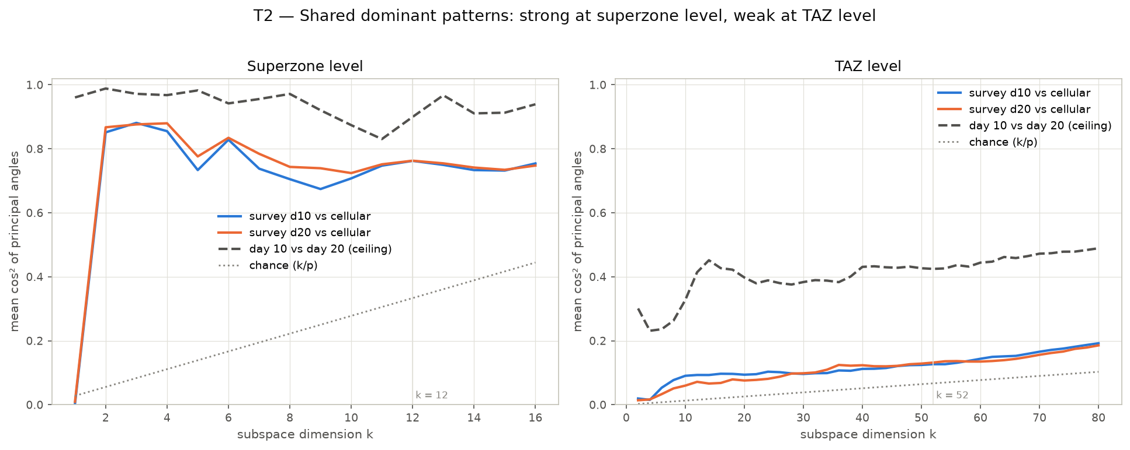
איור 1. מידת החפיפה בין הדפוסים הראשיים של הסקר ושל הסלולר (ציר Y), כתלות בכמה דפוסים משווים (ציר X). משמאל ברמת אזורי־על, מימין ברמת אזורי תנועה. הקו המקווקו: הסקר מול עצמו (יום 10 מול יום 20); הקו המנוקד: מקריות.
מה רואים: ברמת אזורי־על (משמאל) הקווים הצבעוניים (סקר מול סלולר) יושבים גבוה, קרוב לקו המקווקו של "הסקר מול עצמו" והרחק מעל המקריות. ברמת אזורי תנועה (מימין) הכול קורס: אפילו הסקר לא מסכים עם עצמו.
מה זה אומר: ברמה הגסה של 36 אזורי־על שני המקורות חולקים את אותם דפוסים ראשיים. ברמה המפורטת הסקר פשוט דל מדי בתצפיות כדי לומר משהו — ולכן שם סומכים על הסלולר.
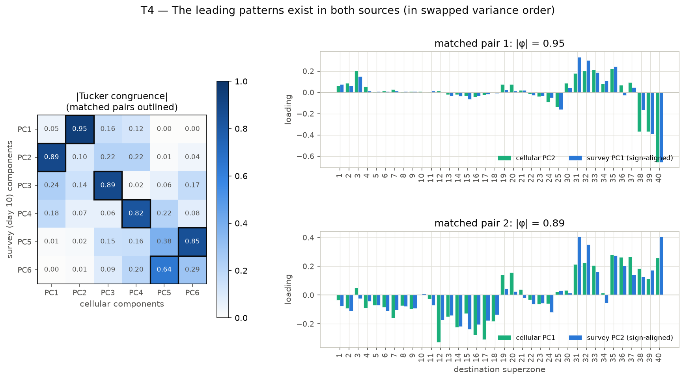
איור 2. משמאל: טבלת דמיון (φ) בין ששת הדפוסים הראשונים של הסקר (שורות) לששת של הסלולר (עמודות); הזוגות המותאמים ממוסגרים. מימין: שני הזוגות הכי דומים כעמודות — משקל כל יעד בדפוס הסלולר (ירוק) ובדפוס הסקר (כחול).
מה רואים: הדפוס הראשון של הסקר מתאים לשני של הסלולר (0.95) ולהפך (0.89): אותם שני דפוסים, בסדר חשיבות הפוך. בעמודות רואים שהמשקלים דומים, אבל קשה לראות כאן "איפה" זה על המפה.
מה זה אומר: זו בדיוק הסיבה לדוח הזה: העמודות מראות שיש התאמה, המפות שבהמשך מראות מה היא.

4.2 הדפוסים כמפות יעדים
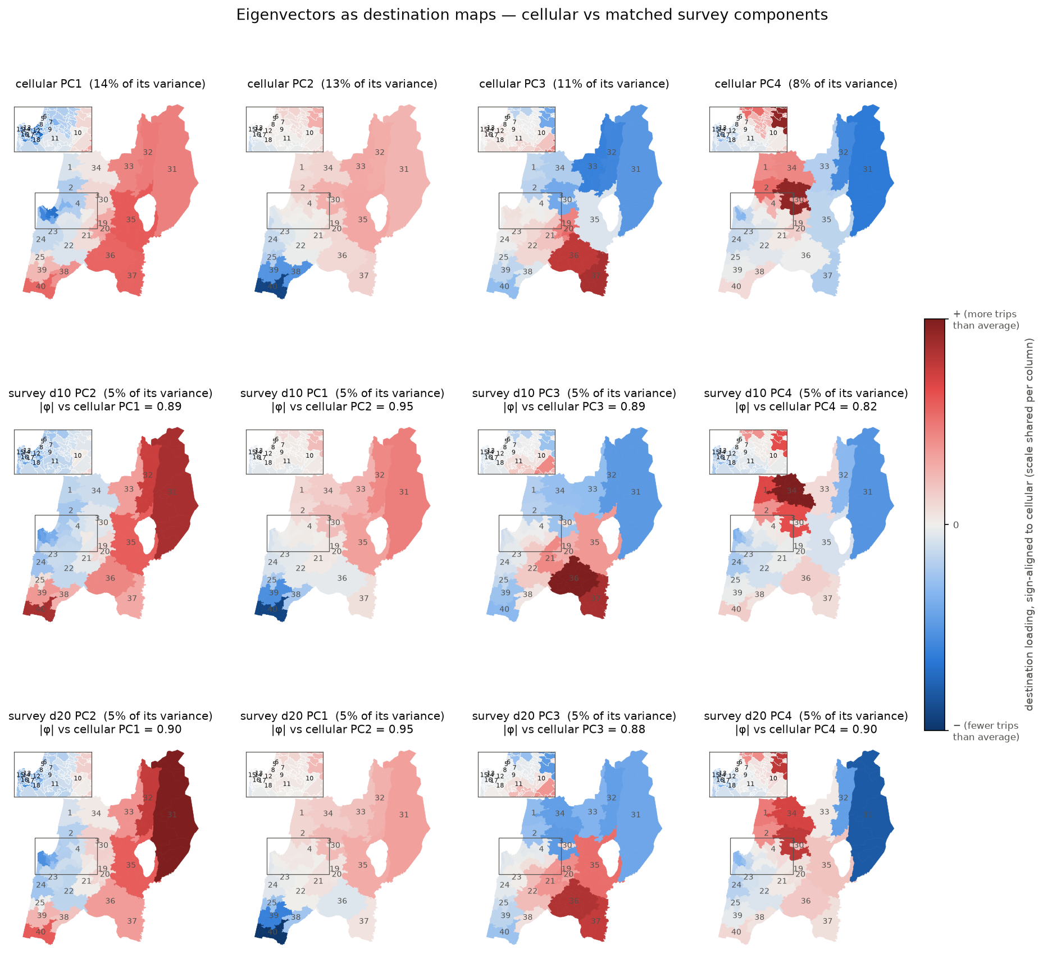
איור 3. ארבעת הדפוסים הראשיים כמפות. כל עמודה היא דפוס אחד של הסלולר (שורה עליונה) והדפוס המקביל לו בסקר יום 10 (אמצע) ויום 20 (למטה). אדום = יעד עם משקל חיובי, כחול = שלילי. בכותרת כל מפה: אחוז השונות שהדפוס מסביר, ומדד הדמיון לסלולר.
מה רואים: עמודה 1: מרכז חיפה כחול (12, 17, 16, 14 — הנמל, נווה יוסף, הכרמל, הדר) מול כל הפריפריה באדום. עמודה 2: צד חדרה (40, 38, 39, 25) בכחול מול הגליל באדום — צפון מול דרום. עמודה 3: עמק יזרעאל ונצרת (36, 37, 19–22) באדום מול הגליל העליון והגולן (31–33) בכחול. עמודה 4: הגליל המערבי ועכו (1, 2, 3, 34, 30) באדום מול הגולן בכחול. שלוש השורות כמעט זהות.
מה זה אומר: שני המקורות מציירים את אותן ארבע מפות. גם שני ימי הסקר מציירים אותן — כלומר הדפוסים של הסקר יציבים ולא תוצאה של מקריות המדגם. שימו לב לאחוזים: אצל הסלולר הדפוסים מסבירים 14 / 13 / 11 / 8 אחוז, אצל הסקר כ־5% כל אחד. למה — בסעיף 5.
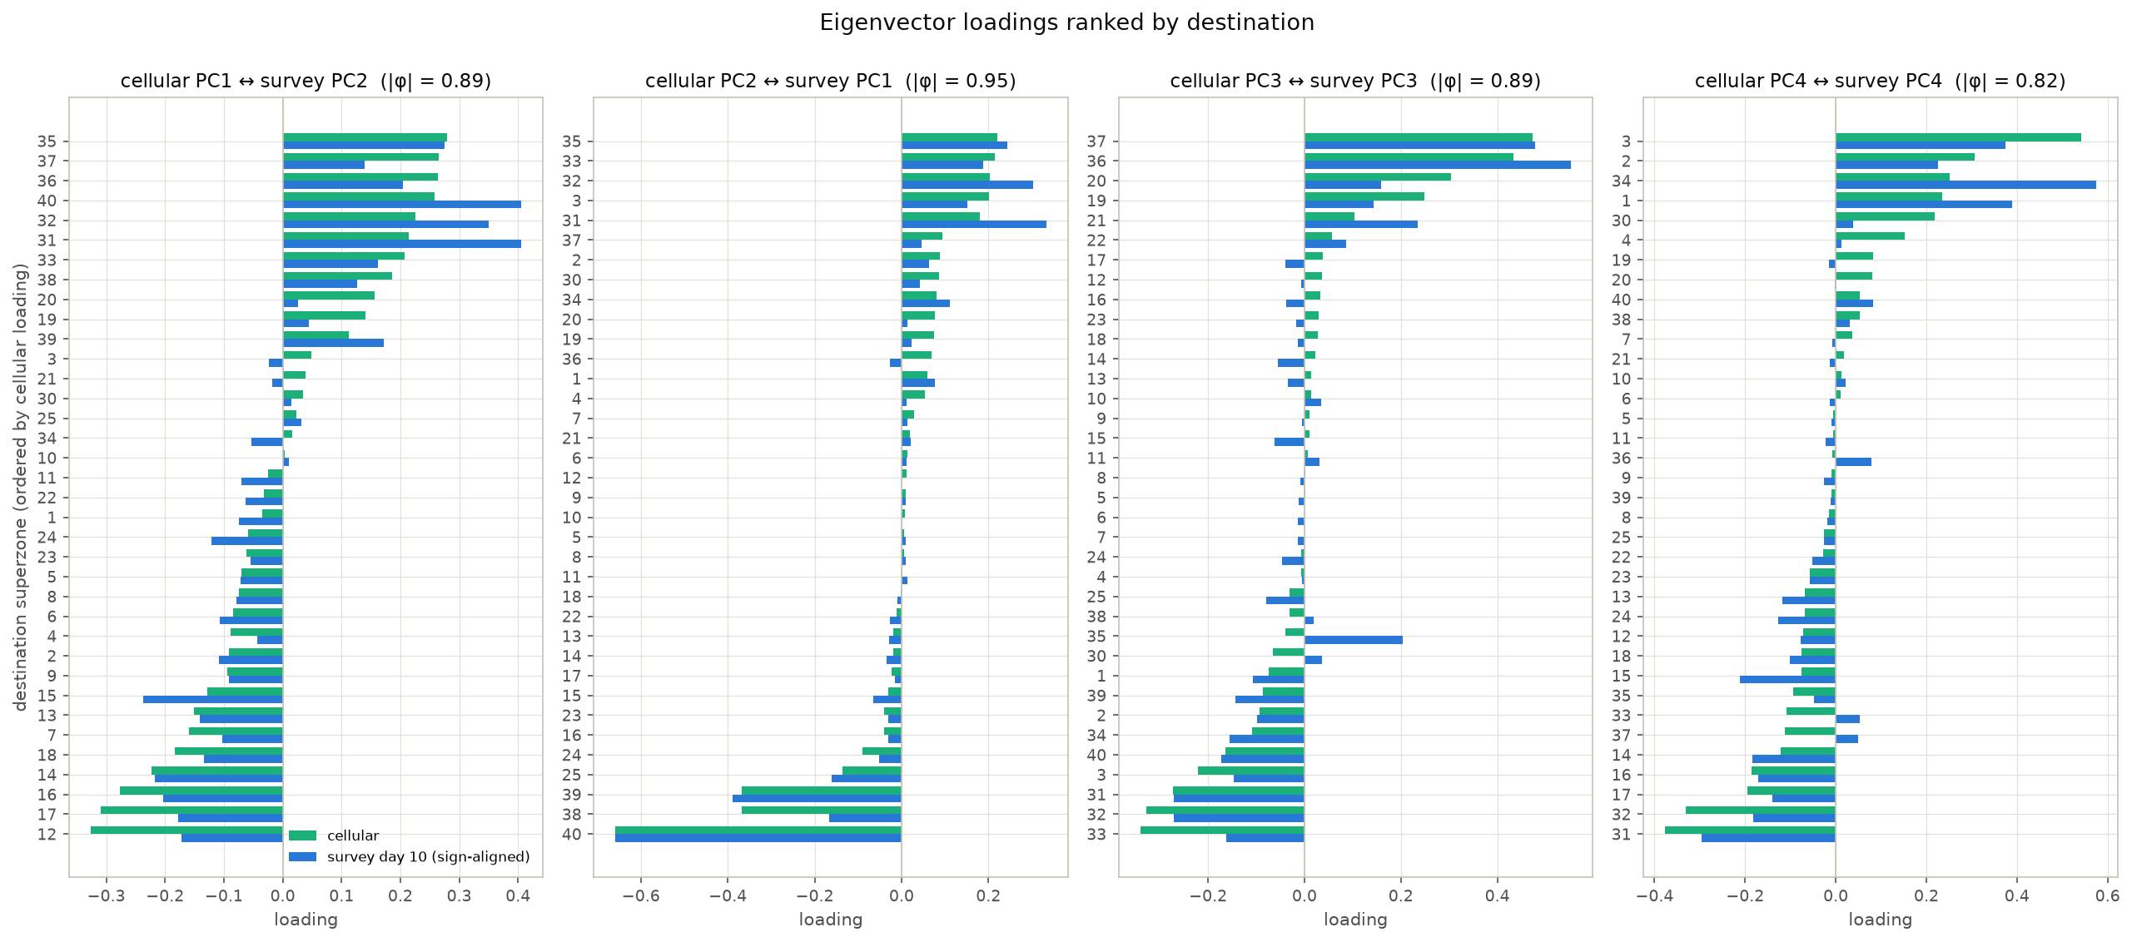
איור 4. אותם ארבעה דפוסים כעמודות ממוינות: כל יעד ומשקלו בדפוס הסלולר (ירוק) ובדפוס הסקר (כחול), מסודרים מהמשקל הכי חיובי למעלה לכי שלילי למטה.
מה רואים: כאן גם אזורי מפרץ חיפה הקטנים קריאים. ברוב היעדים העמודה הירוקה והכחולה כמעט באותו אורך. שני חריגים: בדפוס 1 הסקר נותן לגולן ולגליל העליון (31, 32, 40) משקל גדול יותר מהסלולר; בדפוס 3 הסקר מצרף את הכנרת (35) לצד של יזרעאל (+0.20) והסלולר לא (−0.05).
מה זה אומר: ההתאמה טובה אבל לא מושלמת. הבדל במשקל של יעד (כמו הכנרת) לא מזיז תא אחד במטריצה — הוא מזיז את הזרימה אל אותו יעד מכל אזורי־המוצא שמבטאים את הדפוס.

4.3 מי מבטא כל דפוס, ומפת "שני הדפוסים יחד"
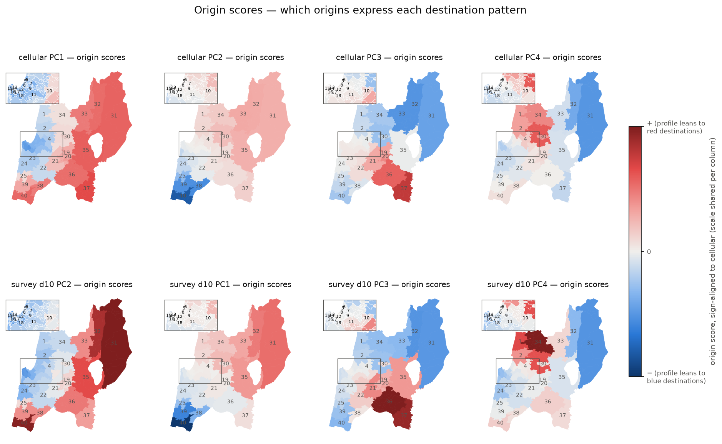
איור 5. ציוני המוצא: לכל דפוס, איזה אזורי־מוצא מבטאים אותו (אדום) ואיזה מבטאים את ההפך (כחול). שורה עליונה סלולר, תחתונה סקר יום 10.
מה רואים: בדפוס 1 כל הפריפריה אדומה ומרכז חיפה כחול: אזורי הפריפריה שולחים את נסיעותיהם לאזור שלהם, לא למרכז חיפה. בדפוס 2 האזור הכי "דרומי" בביטוי הוא 40 (דרום נפת חדרה). בדפוסים 3 ו־4 האזורים שמבטאים את הדפוס הם אלה שבתוך האזורים שהדפוס מנגיד.
מה זה אומר: מפת המשקלים ומפת הציונים נקראות יחד: מוצא אדום שולח יותר נסיעות ליעדים האדומים של אותו דפוס. זה מה שעושה את הדפוס ל"סיפור" גיאוגרפי ולא רק למספרים.
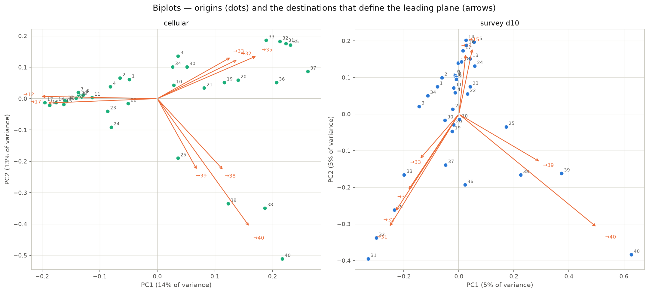
איור 6. "ביפלוט": כל נקודה היא אזור־מוצא לפי ציוניו בשני הדפוסים הראשונים; החצים הכתומים הם היעדים שהכי מגדירים את שני הדפוסים. משמאל סלולר, מימין סקר.
מה רואים: אצל הסלולר הציר האופקי הוא מרכז–פריפריה והאנכי צפון–דרום; אצל הסקר זה הפוך (הדפוס הראשון של הסקר הוא צפון–דרום), ולכן התמונה נראית מסובבת ב־90 מעלות. בשניהם יש גוש צפוף של אזורי מפרץ חיפה (5–18) — הפרופילים שלהם דומים זה לזה.
מה זה אומר: שוב אותם שני דפוסים, רק בסדר חשיבות הפוך: אצל הסלולר ההבדל הגדול בין אזורי־מוצא הוא כמה הם "נשאבים" למרכז חיפה; אצל הסקר, שבו כמעט כולם נשארים באזורם, ההבדל הגדול הוא גיאוגרפי, צפון מול דרום.

4.4 בדיקה שהפירוש נכון
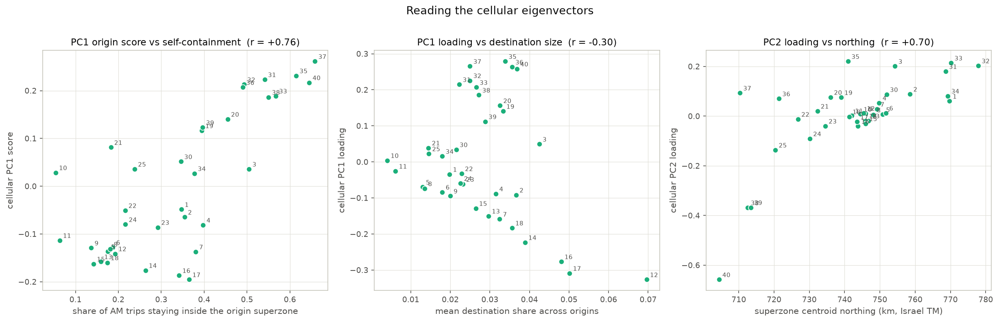
איור 7. שלוש בדיקות על דפוסי הסלולר. משמאל: ציון דפוס 1 של כל מוצא מול אחוז הנסיעות שנשארות באזורו. באמצע: משקל כל יעד בדפוס 1 מול "גודל" היעד (כמה נסיעות הוא מושך בממוצע). מימין: משקל כל יעד בדפוס 2 מול מיקומו צפון–דרום (קילומטר צפוני).
מה רואים: משמאל קשר חזק (r = +0.76): אזורים שנשארים באזורם מבטאים את דפוס 1. באמצע הקשר חלש (r = −0.30): דפוס 1 אינו "יעדים גדולים מול קטנים" באופן כללי, הוא מבודד דווקא את מושכי הנסיעות של מטרופולין חיפה. מימין קשר ברור (r = +0.70): דפוס 2 הוא באמת צפון–דרום.
מה זה אומר: הכינויים שנתנו לדפוסים מחזיקים מים. הדיוק חשוב: דפוס 1 הוא "מרכז חיפה מול פריפריה", לא סתם "הישארות באזור".

4.5 כמה מהפרופיל האמיתי הדפוסים משחזרים
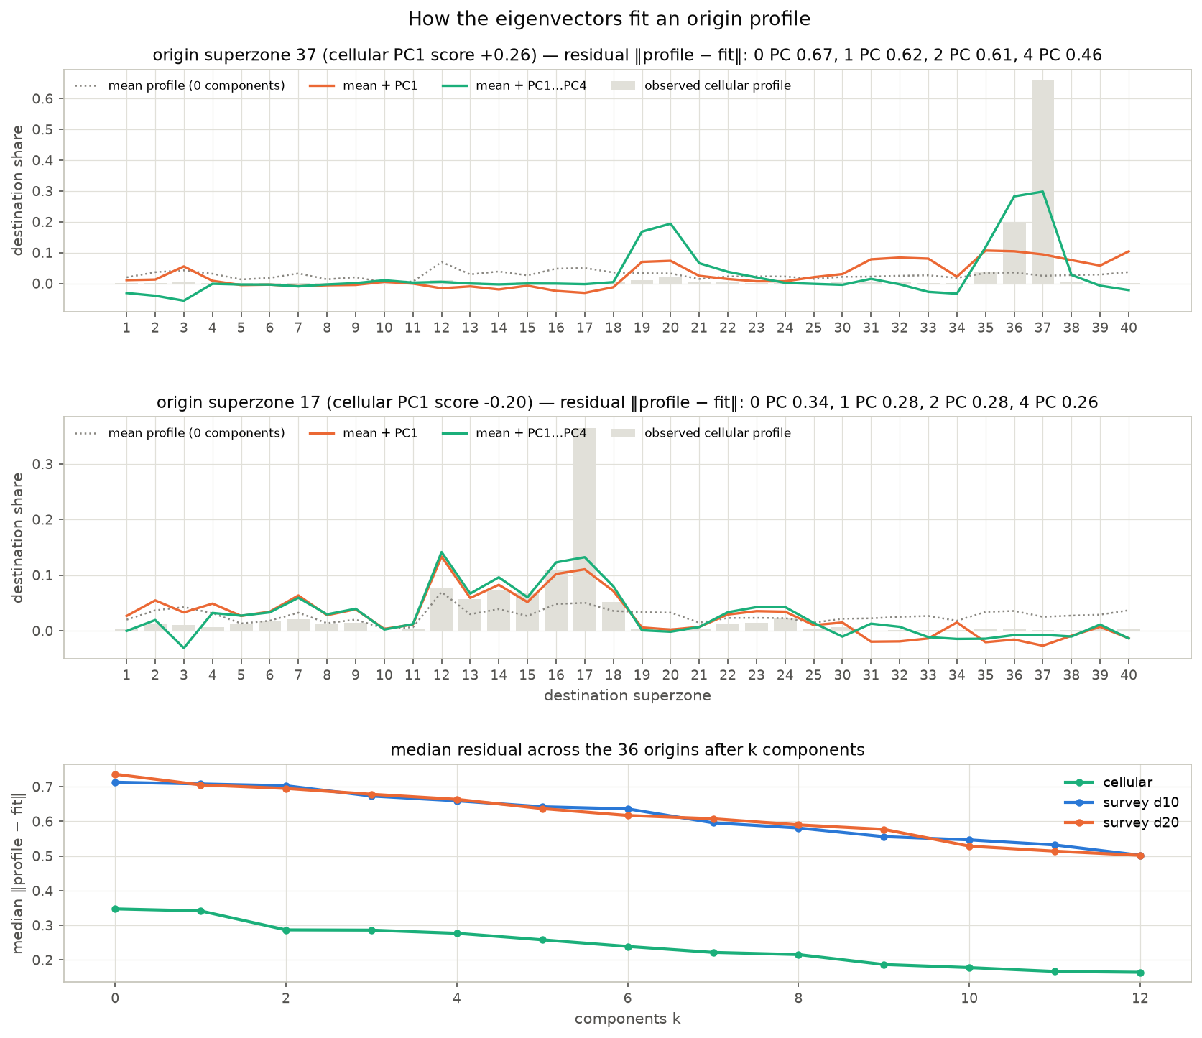
איור 8. שני אזורי־מוצא לדוגמה (37 ו־17, שני הקצוות של דפוס 1): הפרופיל האמיתי שלהם (עמודות אפורות) מול שחזור מהדפוסים — הממוצע בלבד (מנוקד), ממוצע + דפוס 1 (כתום), ממוצע + ארבעה דפוסים (ירוק). למטה: שגיאת השחזור החציונית לכל 36 המוצאים כתלות במספר הדפוסים, לסלולר ולשני ימי הסקר.
מה רואים: הדפוסים תופסים את "הצורה" של הפרופיל — לאיזה אזור הוא נוטה — אבל לא את הזינוק באלכסון: באזור 37 הפרופיל האמיתי מחזיק 66% נסיעות פנימיות, וארבעה דפוסים משחזרים רק 30%. אצל הסקר (למטה, כחול וכתום) השגיאה מתחילה גבוה ונשארת גבוהה גם עם 12 דפוסים.
מה זה אומר: דפוסים משותפים הם תיאור טוב של "לאן נוטים", לא של "כמה נשארים בבית". וכפי שהעיר המבקר: הגרף הזה מראה את המגבלה של תיאור מקוצר לכל מקור בנפרד, הוא לא בודק איפה שני המקורות חלוקים. את הבדיקה הזו עשינו בסעיף 5.

4.6 אותו דבר על מקור סקר שני
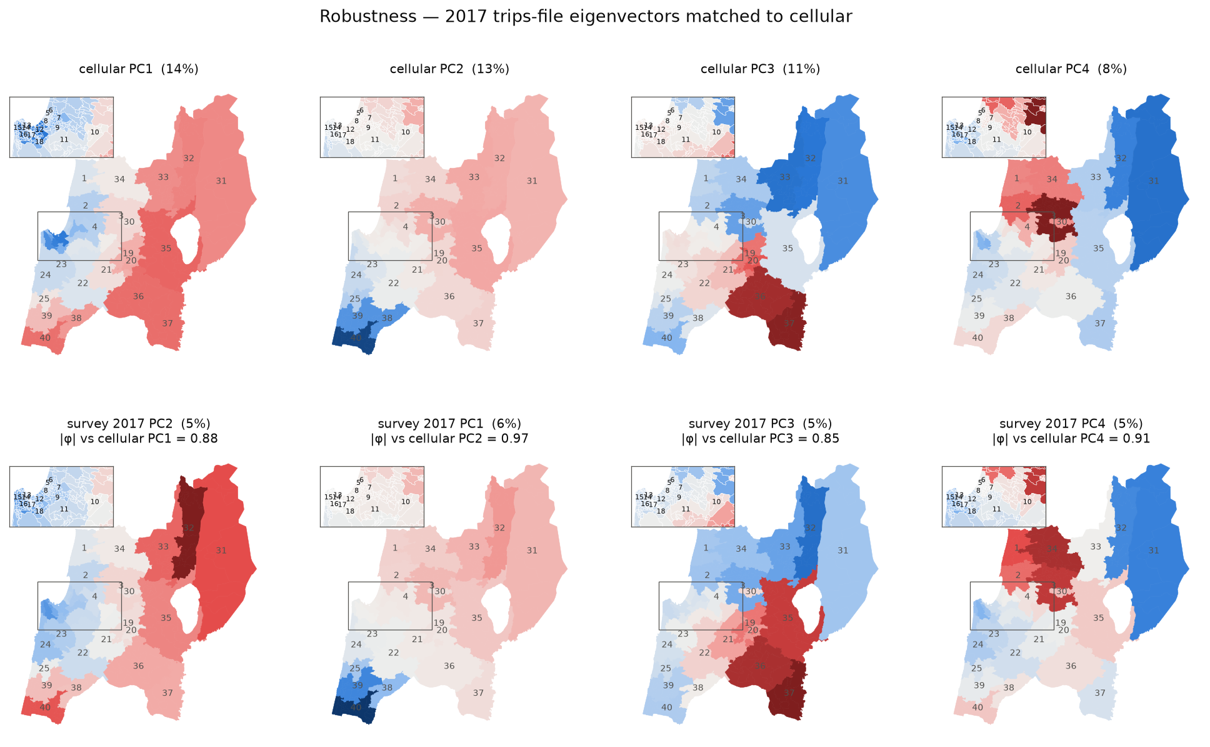
איור 9. ארבעת הדפוסים של הסלולר (למעלה) מול הדפוסים המקבילים מקובץ הנסיעות 2017 של הסקר (למטה), שהוא המקור שהפרויקט משתמש בו בפועל.
מה רואים: אותן מפות. מדדי הדמיון: 0.88 / 0.97 / 0.85 / 0.91.
מה זה אומר: אזהרה חשובה: קובץ 2017 וקובץ 2018 הם אותם משקי בית, מעובדים בשתי שיטות שונות. ההתאמה מוכיחה שהעיבוד לא מקלקל — היא לא ראיה נוספת ובלתי־תלויה.

5. הביקורת, ומה בדקנו בעקבותיה
מבקר חיצוני קיבל את גישת השילוב אבל טען שהמסקנות בגרסה הראשונה היו בטוחות מדי. הוא העלה חמש טענות. לכל אחת בדקנו ישירות, והתוצאות שינו חלק מהמסקנות. הנה בשפה פשוטה.

5.1 טענה: "דפוסים דומים לא אומרים שהזרימות נכונות"
נכון. הניתוח משווה אחוזים בכל שורה, לא כמויות. שתי מטריצות יכולות להיות זהות באחוזים כשבאחת יש פי שניים נסיעות. בנוסף, ארבעת הדפוסים שציירנו מסבירים 46% מהשונות אצל הסלולר ורק 21% אצל הסקר — הם הדפוסים הדומיננטיים, לא רוב המידע. בדקנו על מה נשען סך הנסיעות: הסלולר נכנס לשילוב רק כאחוזים; כל מספר מוחלט במטריצה המשולבת (2.07 מיליון נסיעות בוקר ביום חול ממוצע) הוא ניפוח של הסקר לפי משקלי ההרחבה שלו. את ההשוואה לכמויות הסלולר עצמן עוד לא עשינו — קובץ הסלולר הגולמי לא נמצא בעותק העבודה.

5.2 טענה: "צריך לבדוק ישירות אם המחלוקת רק באלכסון"
עשינו. לכל אזור־מוצא לקחנו רק את הנסיעות שיוצאות ממנו (בלי האלכסון), חילקנו אותן ל־100% לפי יעד, ומדדנו כמה אחוז מהנסיעות היו צריכות לעבור יעד כדי שחלוקת הסקר תהפוך לחלוקת הסלולר (מרחק TV).
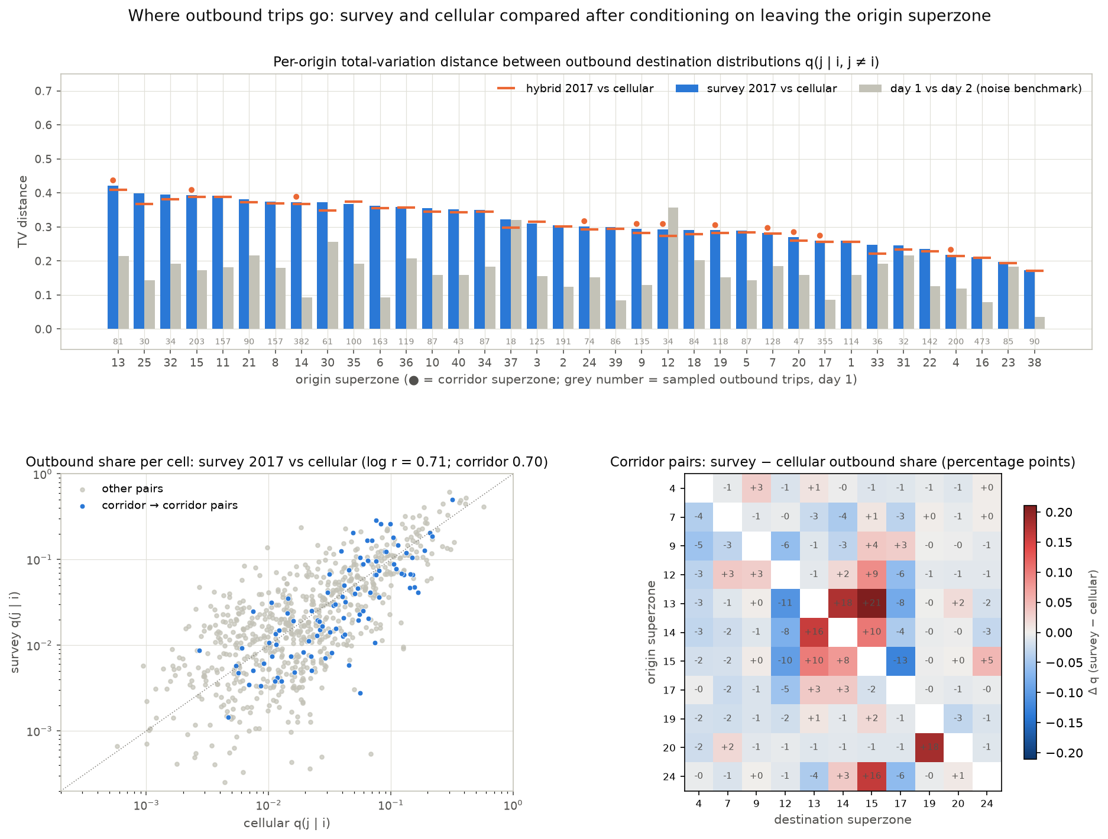
איור 10. למעלה: לכל אזור־מוצא, המרחק בין חלוקת היעדים היוצאים לפי הסקר לזו של הסלולר (כחול), מול המרחק בין שני ימי הסקר (אפור — קו הייחוס לרעש), ומול המטריצה המשולבת (סימני מינוס כתומים). מספר אפור = כמה נסיעות יוצאות נדגמו באותו אזור ביום 1. משמאל למטה: כל תא בנפרד, סקר מול סלולר, זוגות הפרוזדור בכחול. מימין למטה: ההבדל בנקודות אחוז לזוגות הפרוזדור.
מה רואים: העמודות הכחולות גבוהות פי שניים בערך מהאפורות בכל האזורים: בממוצע 31% מהנסיעות היוצאות "במקום אחר", לעומת 17% בין יום ליום, ו־13% שהיינו מצפים מרעש דגימה בלבד. הסימנים הכתומים יושבים בדיוק על העמודות הכחולות. במפת הפרוזדור: הסקר שולח הרבה יותר נסיעות בין 13, 14 ו־15 (העיר התחתית, הדר, קריית אליעזר — +10 עד +21 נקודות) ופחות ל־12 (הנמל והמפרץ, −6 עד −11) מהסלולר.
מה זה אומר: שתי מסקנות שמשנות את הדוח. ראשית, המקורות חלוקים גם על "לאן", לא רק על "כמה נשארים" — האמירה "המחלוקת רק באלכסון" נמחקה. שנית, המטריצה המשולבת הולכת בעניין הזה אחרי הסקר (מרחק 0.015 ממנו, 0.30 מהסלולר): מקדמי התיקון פועלים על כל זוג אזורי־על, לא רק על האלכסון. הסלולר תורם רק את החלוקה בתוך כל זוג. אז השאלה לאימות היא "האם דפוס אזור־על-לאזור־על של הסקר, על 65–890 נסיעות מדוגמות למוצא, הוא האומדן הטוב יותר?" — ולזה יש כרגע רק בדיקה של הסקר מול עצמו.

5.3 טענה: "לא הוכחתם שהרעש מסביר את ההבדל בשונות"
בגרסה הראשונה טענו שהסקר מסביר רק 5% לדפוס (במקום 14 / 13 / 11 / 8) בגלל רעש דגימה. המבקר הציע הסבר אחר: אלכסון גדול בפני עצמו "משטח" את התמונה. בדקנו את שני ההסברים בניסוי מבוקר על הסלולר, שאין לו לא אלכסון גדול ולא רעש: (א) שתלנו בו את האלכסון של הסקר בלי שום רעש; (ב) דגמנו ממנו מחדש בגודל המדגם של הסקר (רעש בלבד); (ג) שניהם.
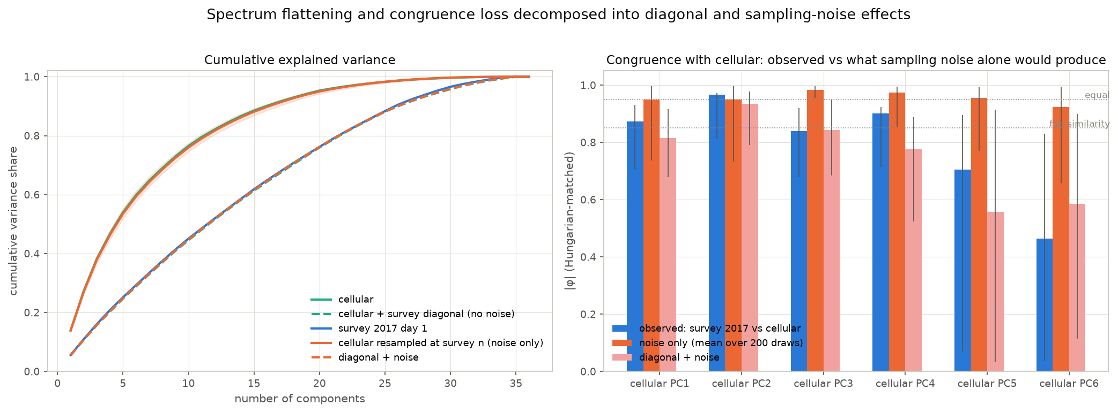
איור 11. משמאל: כמה שונות מסבירים k הדפוסים הראשונים — סלולר (ירוק), סלולר עם האלכסון של הסקר (ירוק מקווקו), סלולר מדוגם מחדש בגודל הסקר (כתום), שניהם (כתום מקווקו), והסקר האמיתי (כחול). מימין: מדד הדמיון לסלולר של הסקר האמיתי (כחול, עם טווח הבוטסטרפ) מול מה שרעש בלבד היה נותן (כתום) ומה שאלכסון + רעש נותנים (ורוד).
מה רואים: משמאל: הקו הכחול (הסקר) והקו הירוק המקווקו (סלולר עם אלכסון של סקר, בלי רעש) יושבים אחד על השני. הקו הכתום (רעש בלבד) יושב על הסלולר המקורי. מימין: רעש בלבד היה משאיר את הדמיון על 0.95–0.98; אלכסון + רעש נותנים 0.82 / 0.93 / 0.84 / 0.78 — בדיוק הרמה של הסקר האמיתי.
מה זה אומר: המבקר צדק. השיטוח נובע מהאלכסון, לא מהרעש, והטענה מהגרסה הראשונה נמחקה. ויש כאן עוד משהו: הדמיון שנצפה (0.84–0.97) נמוך ממה שרעש לבדו היה נותן — כלומר יש הבדל מבני אמיתי, ותמונת הדפוסים של הסקר מתאימה בדיוק ל"סלולר, עם אלכסון הרבה יותר גדול, ועוד רעש". זו אמירה חלשה יותר מזו של הגרסה הראשונה, וזו האמירה שהראיות תומכות בה.
דפוס סלולר | דמיון לסקר 2017 | טווח בוטסטרפ (2.5%–97.5%) | קריאה לפי הספרות
1 — מרכז חיפה מול פריפריה | 0.87 | 0.70–0.93 | דמיון סביר
2 — צפון מול דרום | 0.97 | 0.81–0.97 | אפשר להחשיב כזהה
3 — יזרעאל ונצרת מול הגליל העליון | 0.84 | 0.68–0.92 | מתחת ל־0.85
4 — הגליל המערבי מול הגולן | 0.90 | 0.71–0.92 | דמיון סביר
טבלה 3. מדד הדמיון של ארבעת הדפוסים עם טווח אי־הוודאות מהגרלה מחדש של משקי הבית (400 חזרות). רק דפוס צפון–דרום מגיע לרף "זהה"; הטווחים רחבים (בערך ±0.1), ולכן אף אחד מהארבעה לא הוכח כזהה.

5.4 בדיקה שביקש המבקר: מה זה בכלל "נסיעה בתוך אזור־העל"?
הסקר אומר ש־68–72% מהנסיעות נשארות בתוך אזור־העל, הסלולר אומר 34%. התיקון שהמטריצה המשולבת עושה נשען על הסקר. אז חייבים לוודא שהנסיעות האלה אמיתיות — לא אנשים שנשארו בבית, לא רשומות פגומות שנזרקו לאלכסון. בדקנו בקובץ הסקר עצמו, שבו לכל נסיעה יש אזור מדויק (חלוקה ל־2,636 אזורים ארציים, הרבה יותר דקה מ־36 אזורי־על), מרחק מדווח, מטרה ואמצעי.
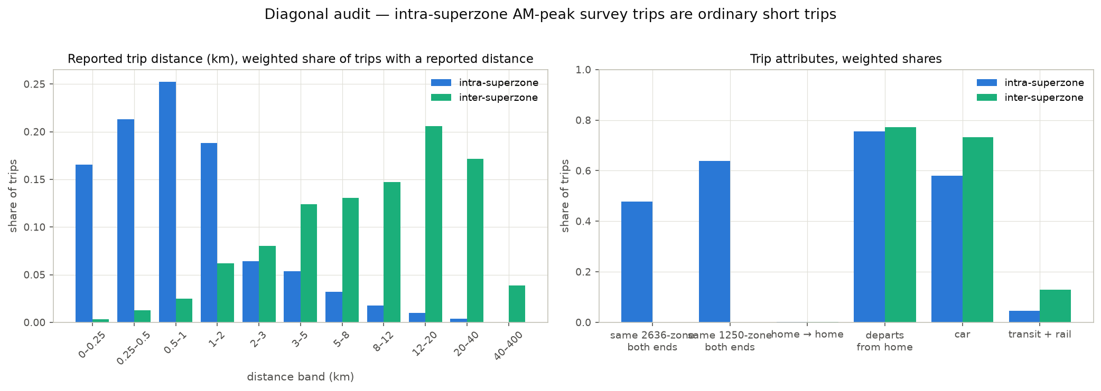
איור 12. נסיעות בוקר בתוך אזור־על (כחול) מול בין אזורי־על (ירוק). משמאל: התפלגות המרחק המדווח. מימין: כמה מהן מתחילות ונגמרות באותו אזור מדויק, כמה הן "בית→בית", כמה יוצאות מהבית, ואמצעי הנסיעה.
מה רואים: הנסיעות הפנימיות קצרות: חציון 0.7 ק"מ, 38% מתחת לחצי קילומטר, רק 18% מעל 2 ק"מ (לעומת חציון 9.5 ק"מ בנסיעות בין אזורי־על). הן לא "ישיבה בבית": 0.2% בלבד בית→בית, ו־76% יוצאות מהבית — בדיוק כמו הנסיעות הארוכות. מחציתן חוצות גבול של אזור מדויק. 58% ברכב, 4.5% בתחבורה ציבורית.
מה זה אומר: האלכסון מורכב מנסיעות אמיתיות וקצרות. זה תומך בהיגיון של התיקון (סלולר מפספס נסיעות קצרות) — ובו־בזמן מגביל את החשיבות שלו לרכבת: רוב הנסיעות שהתיקון מוסיף קצרות מכל נסיעת רכבת סבירה, ושלב פיצול האמצעים בפרויקט מסנן אותן לפי רצועות מרחק. מה שעדיין לא ידוע: האם הגודל של התיקון נכון — האם הסלולר באמת מפספס 70% מהנסיעות האלה, או שהסקר מדווח יותר מדי. את זה אי אפשר להכריע מהסקר לבדו.

5.5 טענה: "הסכמה ברמת אזורי־על לא מאמתת את הפירוט שהרכבת צריכה"
נכון, וזו החשיפה העיקרית. מתוך נסיעות המטריצה המשולבת ששני קצותיהן בפרוזדור הרכבת הקלה (94,610 נסיעות בוקר), 71% נשארות בתוך אזור־על אחד ו־23% בתוך אזור תנועה אחד. כלומר, את רוב הביקוש בפרוזדור עצמו מחלק הסלולר בתוך אזורי־העל, וההסכמה ברמת אזורי־העל לא אומרת על זה כלום. בדיקה אחת אפשרית: הסקר רושם נסיעות באזורים מדויקים (רמת 1,250 אזורים ארציים), ורק המעבר משם לאזורי התנועה של המודל נעשה לפי הסלולר. ברמה הזו השווינו, לכל אזור־על בפרוזדור, לאן הולכות הנסיעות הפנימיות לפי הסקר ולפי הסלולר.
אזור־על | נסיעות פנימיות שנדגמו | כמה צריך להזיז (TV) | מתאם
13 העיר התחתית / הדר | 368 | 0.07 | 0.99
14 הדר הכרמל | 1,597 | 0.08 | 0.99
12 נמל / המפרץ | 78 | 0.14 | 0.95
17 נווה יוסף | 831 | 0.18 | 0.87
4 שפרעם | 939 | 0.20 | 0.98
9 קריית אתא | 514 | 0.26 | 0.73
20 אזור נצרת | 191 | 0.27 | 0.89
24 טירת כרמל / מת"ם | 257 | 0.29 | 0.69
7 קריית מוצקין–ביאליק / קריית אתא | 315 | 0.31 | 0.88
19 אזור נצרת | 699 | 0.32 | 0.27
15 קריית אליעזר / נאות פרס / נווה דוד | 325 | 0.34 | 0.66
טבלה 4. החלוקה הפנימית בתוך אזורי־העל של הפרוזדור: סקר מול סלולר. ממוצע: 22% להזיז, מתאם 0.81.
בעיר הפנימית של חיפה ובכרמל (13, 14, 12, 4) הסלולר מחלק את הנסיעות הפנימיות כמעט בדיוק כמו הסקר. בנצרת (19), בקריית אליעזר וחוף הכרמל (15), בטירת כרמל (24) ובקריית אתא (9) — לא. מתחת לרמה הזו, כלומר ברמת אזורי התנועה שבה ממקמים תחנות, הסקר לא יכול לבדוק כלום, והחשיפה הזו נשארת פתוחה.

5.6 טענה: "רף הדמיון שהשתמשתם בו נדיב מדי"
נכון. בגרסה הראשונה קראנו 0.85 ומעלה כ"אותו דפוס". לפי המחקר המקובל (לורנצו־סבה וטן ברחה, 2006), 0.85–0.94 הוא "דמיון סביר" ורק 0.95 ומעלה מצדיק "זהה". תיקנו את הניסוח בכל הדוח (טבלה 3 למעלה). התוצאה: דפוס אחד זהה, שניים דומים למדי, אחד קצת מתחת.

6. שורה תחתונה

6.1 מה הראיות תומכות בו ומה לא
- תומכות: ברמת 36 אזורי־העל שני המקורות חולקים דפוס צפון–דרום זהה ודפוסים דומים של מרכז–פריפריה ושל ניגודים אזוריים; לדפוסים יש גיאוגרפיה ברורה. הנסיעות הפנימיות בסקר אמיתיות וקצרות, ולכן יש היגיון בתיקון האלכסון.
- לא תומכות: שהמקורות מסכימים לאן הולכות הנסיעות היוצאות (הם לא — 31% "במקום אחר", פי 2.4 מרעש); שהמטריצה המשולבת שומרת את מבנה הסלולר ברמת אזורי־על (היא הולכת אחרי הסקר); שסך הנסיעות נכון (לא נבדק מול הסלולר); שהחלוקה בתוך אזורי־העל נכונה מחוץ לעיר הפנימית של חיפה (בחלק מהאזורים היא לא); ושהשיטוח בסקר נובע מרעש (הוא נובע מהאלכסון).

6.2 למה אפשר להשתמש במטריצה כבר עכשיו
שימוש | האם הראיות הנוכחיות מספיקות?
תיאור שווקי נסיעה אזוריים רחבים | כן, באופן זמני
סינון פרוזדורים וזיהוי זוגות מוצא–יעד חשובים | כן, עם בדיקות רגישות לתיקון של הסקר
אומדן כמויות ביקוש בפרוזדור | בתנאי — אחרי בדיקת סך הנסיעות מול הסלולר ובדיקת התנועות הפנימיות בפרוזדור
אומדן נוסעים נוספים לרכבת הקלה | כקלט בסיס בלבד, עם חישוב נפרד של בחירת אמצעי / הסטה
עליות בתחנות או תחזית ברמת השקעה | לא מהראיות האלה לבדן
טבלה 5. שימושים מותרים לפי מצב הראיות, לפי המסגרת שהציע המבקר.

6.3 שלוש הבדיקות שנשארו לפני שמאמצים את המטריצה כאומדן מרכזי
- לוודא בנייה וקנה־מידה. להשוות את סך הנסיעות לפי מוצא ויעד בסקר לכמויות הסלולר (דורש את קובץ הסלולר הגולמי); לקבל את הגדרת "נסיעה" של מוצר הסלולר (סף שהייה, סף מרחק) ואת ספר הקודים של מטרות הנסיעה; ליישר את מיפוי אזור־תנועה→אזור־על בין שתי שרשראות העיבוד. מה כבר נעשה: הגדרות הנסיעה והניפוח בצד הסקר, ביקורת האלכסון, וההבנה המדויקת של מה התיקון עושה.
- להראות שיפור מול נתונים שלא שימשו לתיקון. יש כאלה במלאי הפרויקט: מטריצת האוטובוסים מרב־קו ומטריצת הרכבת מכרטיסים חכמים, להשוואה מול חלק התחבורה הציבורית של הסלולר בלבד ושל המטריצה המשולבת באותם זוגות. ספירות תנועה בכבישים דורשות קישור מפורש להקצאה. מה כבר נעשה: בדיקת יום־מול־יום, שהיא מול הסקר עצמו.
- לבדוק רגישות ההחלטה. להזיז את התיקון של הסקר בטווח אי־הוודאות (הישארות באזור 0.67–0.70, חלוקת יעדים ±0.02) ובתרחישים של תת־קליטה שיטתית של נסיעות קצרות בסלולר, ולראות מה קורה לביקוש בפרוזדור ולדירוג החלופות. עוד לא נעשה.

7. איפה הכול נמצא
הגרפים והמספרים בדוח מופקים משתי מחברות: THS_PCA_eigenvector_maps.ipynb (המפות, איורים 3–9) ו־THS_PCA_review_tests.ipynb (הבדיקות הישירות, איורים 10–12). הקבצים: Output/figures/pca_eigenvector_*.png, Output/figures/pca_review_*.png, ו־Output/pca_sz_eigenvectors.csv (המשקלים והציונים של ששת הדפוסים הראשונים לכל מקור). איורים 1–2 מהמחברת THS_2018_MTX_PCA_vs_cellular.ipynb. הגרסה המקצועית המלאה באנגלית: PCA_Eigenvector_Report.docx.

